Tillsynsbegäran – information om höga naturvärden och fridlysta arter i avverkningsanmälan A 4579-2024 i Strömsunds kommun
Denna tillsynsbegäran behandlar höga naturvärden i avverkningsanmälan A 4579-2024 i Strömsunds kommun som inkom 2024-02-05 och omfattar 3,4 ha.
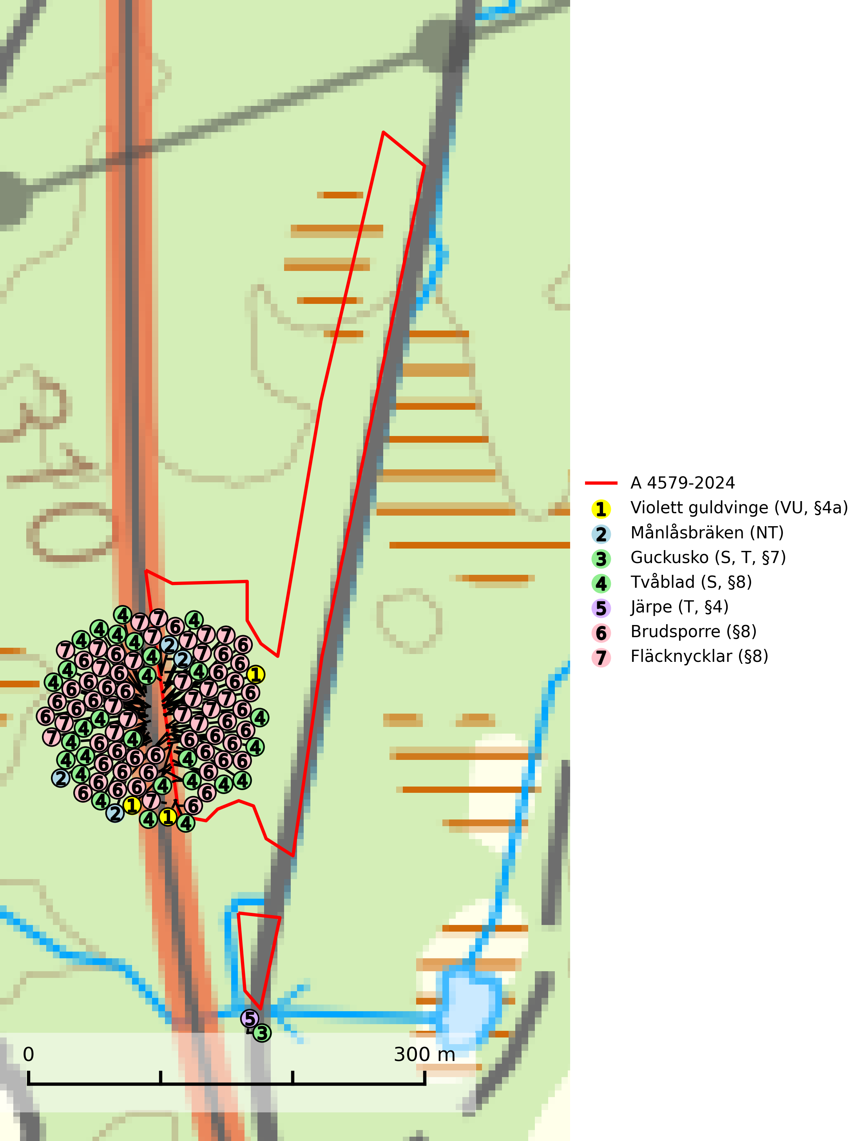
Figur 1. Fyndplatser för naturvårdsarter i och inom 21 meter från avverkningsanmälan. Markörer utan svart kant är placerade på fyndplatsen. Markörer med svart kant är placerade vid sidan av fyndplatsen och har ett svart streck som visar fyndplatsens exakta position. Kartans mittpunktskoordinat är N 7054538, E 517739 i SWEREF 99 TM.
I och inom 21 meter från avverkningsanmälan finns fynd av 7 naturvårdsarter, varav 2 är rödlistade, 6 är fridlysta, 2 är typiska (T) och 2 är signalarter (S): violett guldvinge (VU, §4a), månlåsbräken (NT), guckusko (S, T, §7), tvåblad (S, §8), järpe (T, §4), brudsporre (§8) och fläcknycklar (§8). Se Figur 1.

Tillsynsbegäran
Vi begär härmed att Skogsstyrelsen fattar beslut enligt miljöbalken som säkerställer att skogens höga naturvärden bevaras samt att EU-lagstiftning efterlevs och att artskyddsbrott förhindras.
Vi önskar även ta del av de ställningstaganden och beslut som myndigheten meddelar till följd av aktuell avverkningsanmälan och föreningens inlaga (se 34 § förvaltningslagen).

Naturvårdsarter och fridlysta arter
Nedan följer beskrivningar av de naturvårdsarter och fridlysta arter som har sina livsmiljöer och växtplatser i den avverkningsanmälda skogen. Se även ytterligare artfakta i BILAGA 1. De påträffade naturvårdsarterna är ett tydligt kvitto på att det rör sig om en skog med höga naturvärden.
Guckusko (§7) omfattas av EU:s art- och habitatdirektiv och är fridlyst enligt §7 Artskyddsförordningen (bilaga 1) vilket innebär att hela dess livsmiljö ska bevaras. Guckusko är beroende av hög och jämn luftfuktighet i gamla, ostörda skogsmiljöer och är känslig för snabba förändringar av ljus-/vindförhållanden eller uttorkning. Den förekommer främst i skogar som inte påverkats av kraftig störning, till exempel slutavverkning, markberedning, körskador, gödsling eller dikning. Guckusko är rödlistad som nära hotad (NT) i den europeiska rödlistan och Sverige hyser mer än halva den beräknade populationen av arten i EU, vilket innebär att vi har ett internationellt ansvar för arten. Guckusko är typisk art för 9050 Näringsrik granskog (SLU Artdatabanken, 2021; IUCN, 2011).
Järpe (§4), som är upptagen i bilaga 1 och 2 EU:s fågeldirektiv, är mycket stationär inom sitt revir som är minst 25 hektar stort. Livsmiljöerna utgörs av tät barrskog med inblandning av lövträd och en väl utvecklad flerskiktad struktur med bärris och yngre eller undertryckta, täta granar i ett lägre skikt, ofta utmed bäckar och åar inne i den skyddande granskogen. Den överlever inte om dess livsmiljö kalavverkas och är även känslig för röjning, gallring och avverkning där unga granar och lövträd inte sparas i tillräcklig omfattning. Arten finns i sammanhängande grandominerad skog över hela Sverige men förekomsterna är betydligt glesare i Götaland än i övriga landet. Järpe är typisk art för 9010 Taiga, 9080 Lövsumpskog och 9740 Skogsbevuxen myr (SLU Artdatabanken, 2026).

EU:s fågeldirektiv
Europeiska unionens medlemsländer är skyldiga att agera i enlighet med EU:s fågeldirektiv där det uttryckligen står att direktivet gäller för fåglar samt för deras ägg, bon och livsmiljöer (artikel 1). Vidare att de åtgärder som vidtas inte får leda till en försämring av den nuvarande situationen beträffande bevarandet av de fågelarter som avses i artikel 1 (artikel 13). Fågeldirektivet är styrande för tillsynsansvariga myndigheters ärendehantering, ställningstaganden och beslutsfattande.

BILAGA 1 – Fridlysta arter

Guckusko – ekologi samt krav på livsmiljön
Guckusko omfattas av EU:s art- och habitatdirektiv och är fridlyst enligt §7 Artskyddsförordningen (bilaga 1) vilket innebär att hela dess livsmiljö ska bevaras. Guckusko är beroende av hög och jämn luftfuktighet i gamla, ostörda skogsmiljöer och är känslig för snabba förändringar av ljus-/vindförhållanden eller uttorkning. Den förekommer främst i skogar som inte påverkats av kraftig störning, till exempel slutavverkning, markberedning, körskador, gödsling eller dikning (SLU Artdatabanken, 2021).Dikning och slutavverkning av guckuskons växtplatser är ett direkt hot mot arten och bör undvikas. Kalavverkning missgynnar arten, dels om hyggesavfall lämnas, vilket kan kväva enskilda bestånd, dels indirekt genom att mer konkurrensstarka arter gynnas. Körskador av skogsmaskiner och hyggesplöjning kan leda till lokalt ändrad hydrologi, då de mullrika, fuktiga jordarna är mjuka. Sverige hyser mer än halva den beräknade populationen av arten i EU, vilket innebär att vi har ett internationellt ansvar för arten (SLU Artdatabanken, 2021).

Referenser – guckusko
SLU Artdatabanken, 2021. Artfaktablad. Naturvård – artfakta. SLU Artdatabanken, Uppsala

Järpe – ekologi samt krav på livsmiljön
Järpe är fridlyst enligt 4§ artskyddsförordningen och upptagen i bilaga 1 och 2 EU:s fågeldirektiv. Den finns i sammanhängande grandominerad skog över hela Sverige men förekomsterna är betydligt glesare i Götaland än i övriga landet. Järpen har sina livsmiljöer i tät barrskog med inblandning av lövträd och en väl utvecklad flerskiktad struktur med bärris och yngre eller undertryckta, täta granar i ett lägre skikt, ofta utmed bäckar och åar inne i den skyddande granskogen (SLU Artdatabanken, 2026).
Arten behöver lämpliga skogsbestånd om sammanlagt minst 25 hektar. Den är mycket stationär inom sitt revir och när ett par etablerat sig stannar de så länge miljön är intakt. Den undviker öppen mark och förﬂyttar sig sällan över större öppna myrar eller åkermark, och är därför känslig för fragmentering. Järpen överlever inte om dess livsmiljö kalavverkas och är även känslig för röjning, gallring och avverkning där unga granar och lövträd inte sparas i tillräcklig omfattning. Järpe är typisk art för 9010 Taiga, 9740 Skogsbevuxen myr och 9080 Lövsumpskog (SLU Artdatabanken, 2026).

Referenser – järpe
SLU Artdatabanken, 2026. Artfaktablad. Naturvård – artfakta. SLU Artdatabanken, Uppsala

